CÔNG TY TNHH SX TM THIÊN PHÁT
Thông tin tài liệu Mã số: TP15 – Phiên bản: 00 Ngày hiệu lực: 12/09/2016

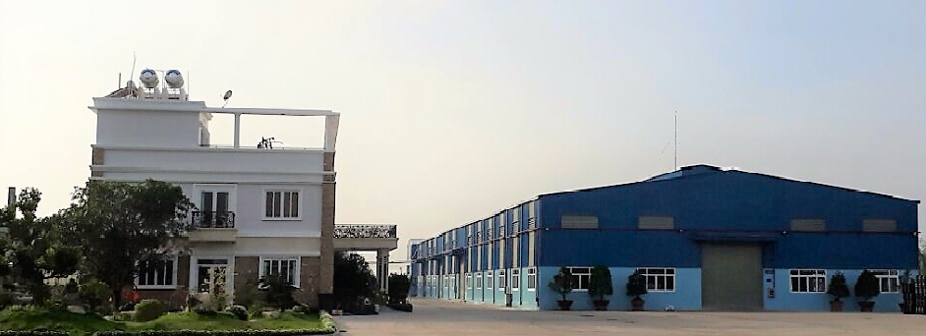
THỦ TỤC KIỂM SOÁT QUÁ TRÌNH SẢN XUẤT
Chữ ký:  Họ và tên: | Biên soạn bởi:  Nguyễn Thị Kim Ánh | Xem xét bởi:  Nguyễn Minh Trí | Duyệt bởi:  Lê Nguyễn T Thu Nguyệt Thị Thu LENguyệt

Phân phối tài liệu
STT | Phân phối đến bộ phận | Ngày | Ký nhận

Quản lý sự thay đổi và cập nhật
STT | Ngày | Phần hiệu chỉnh | Nội dung hiệu chỉnh | Mô tả sơ lược nội dung hiệu chỉnh

I. MỤC ĐÍCH
Kiểm soát quá trình từ sản xuất đến xuất hàng đảm bảo chất lượng hàng sản xuất ra theo đúng tiêu chuẩn kỹ thuật
II. PHẠM VI
Áp dụng cho toàn bộ nhà xưởng sản xuất thực phẩm công ty
III. TÀI LIỆU THAM KHẢO: không có
IV. NỘI DUNG
1. Định nghĩa: không có
2. Trách nhiệm
- Phòng kế hoạch: Ban hành kế hoạch sản xuất
- Phòng mua hàng: Thông báo cho nhân viên kho và QA về thông tin lô hàng về
- QA: ban hành phiếu cân, hướng dẫn đóng gói cho mỗi lô hàng sản xuất. Kiểm tra chất lượng theo kế hoạch đã được phê duyệt
- Kho: Nhận hàng và thông báo cho QA để kiểm tra chất lượng. Phân phối hàng hóa theo kế hoạch sản xuất.
- Sản xuất: Cân, đóng gói theo hướng dẫn đóng gói
- Bảo trì: Hỗ trợ sản xuất

3. Lưu đồ

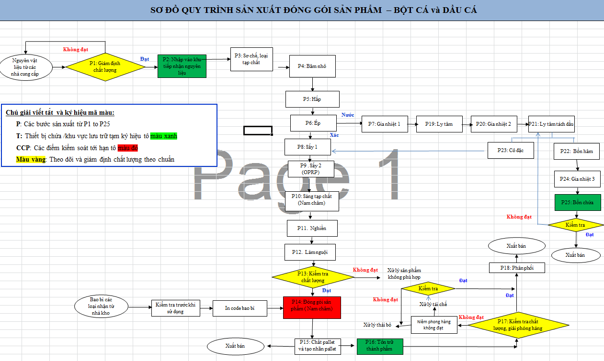

4. Diễn giải

I. Kiểm tra nguyên liệu
P1 | Kiểm tra nguyên liệu và nhận vào kho | Nguyên liệu được kiểm tra: số lượng và tình trạng nguyên liệu trước khi nhập vào kho (đầu cá còn tươi, màu sắc đặc trưng, không có mùi hôi ương, không mùi lạ ) | Nhân viên QC
P2 | Nhập vào khu vực nguyên liệu | Nguyên liệu được nhập vào kho | Nhân viên QC
P3 | Sơ chế, loại tạp chất | Loại bỏ nội tạng, tạp chất lạ bị lẫn vào trong nguyên liệu | Công nhân khâu sơ chế
P4 | Băm nhỏ | Nguyên liệu sau khi sơ chế được cho vào máy băm nhỏ | Công nhân
II. Quy trình sản xuất
P5 | Hấp | Bán thành phẩm sau khi băm nhỏ sẽ được chuyển qua vít tải vào máy hấp ở nhiệt độ 100 độ | Công nhân
P6 | Ép | Bán thành phẩm sau khi hấp sẽ chuyển tự động qua máy ép, sau khi ép  phần dầu cá sẽ tiếp tục vào bước 7 theo qui trình sản xuất dầu cá, phần xác cá sẽ theo bước 8 tiếp tục qui trình sản xuất bột cá | Công nhân
P7 | Gia nhiệt 1 | Phần dịch được tiếp tục gia nhiệt | Công nhân
P8 | Sấy 1 | Sấy khô xác cá ở nhiệt độ 90°C | Công nhân
P9 | Sấy 2 | Tiếp tục sấy khô xác cá lần 2 ở nhiệt độ 90°C | Công nhân
P10 | Sàn tạp chất | Xác cá sau khi sấy khô sẽ tự động chuyển sang máy sàng tạp chất ( vật lạ, xương cá, đầu cá.. ). Kích thước lỗ sàng 14 mm | Công nhân
P11 | Nghiền | Bán thành phẩm sau khi sàng loại bỏ hết tạp chất được chuyển qua máy nghiền để nghiền nhỏ thành bột cá. Tại công đoạn này bố trí lưới sàng 2.5 mm | Công nhân
P12 | Làm nguội | Sau khi nghiền bột cá được làm nguội bằng phương pháp gió giải nhiệt bằng nước tuần hoàn | Công nhân
P13 | Kiểm tra chất lượng | Lấy mẫu bột cá theo thủ tục lấy mẫu TP12 để kiểm tra chất lượng sản phẩm.  Chỉ tiêu kiểm : độ ẩm, đạm tổng , trạng thái màu, mùi đặc trưng của sản phẩm.  Đạt: chuyển qua công đoạn đóng gói. Không đạt : xử lý theo qui trình xử lý sản phẩm không phù hợp | Nhân viên QC
P14 | Đóng gói sản phẩm | Sản phẩm đạt chất lượng sẽ được chuyển vào đóng gói. Trọng lượng đóng gói 50 kg/bao  Bao bì được kiểm tra trước khi sử dụng. | Công nhân
P15 | Chất và tạo nhãn pallet | Các bao thành phẩm được chất lên pallet theo đúng layout qui định ( 20 bao) và tạo nhãn cho mỗi pallet | Công nhân
P16 | Tồn trữ sản phẩm | Các pallet thành phẩm được lưu trữ tại kho thành phẩm | Nhân viên kho
III. Kiểm tra chất lượng thành phẩm và phân phối
P17 | Kiểm tra chất lượng, giải phóng hàng | Thành phẩm được kiểm tra chất lượng theo yêu cầu của sản phẩm trước khi xuất hàng.  Đạt: tiếp tục phân phối và xuất bán. Không đạt: niêm phong lô hàng và xử lý tái chế, sau đó kiểm tra lại chất lượng, nếu đạt thì tiếp tục phân phối , không đạt thì xử lý hủy bỏ. | Nhân viên QA
P18 | Phân phối | Hàng hóa được chất lên xe vận chuyên dưới sự giám sát của nhân viên nhà máy  Các xe vận chuyển hàng hóa phân phối đến khách hàng | Công nhân

P19 | Ly tâm | Dịch cá sau khi gia nhiệt sẽ được tự động chuyển vào hệ thống máy ly tâm để loại bỏ cặn tạp chất trong dầu | Công nhân
P20 | Gia nhiệt 2 | Phần dịch được tiếp tục gia nhiệt | Công nhân
P21 | Ly tâm tách dầu | Sau khi gia nhiệt tiếp tục ly tâm lần 2 để tách phần nước đạm còn lại khỏi dầu cá . | Công nhân
P22 | Bồn hâm | Dầu cá được chuyển sang bồm hâm để lưu trữ tạm. | Công nhân
P23 | Cô đặc | Phần nước đạm sẽ được cô đặc, chuyển về bổ sung vào phần xác cá (P8) tiếp tục theo qui trình các bước sản xuất bột cá | Công nhân
P24 | Gia nhiệt 3 | Dầu cá được gia nhiệt lần 3 | Công nhân
P25 | Bồn chứa | Thành phẩm dầu cá được bơm vào bồn chứa để lưu trữ  Trước khi xuất bán dầu cá được kiểm tra chất lượng (AV). Nếu Đạt : xuất bán, nếu Không đạt: tiếp tục quay về ly tâm ở bước P21 | Nhân viên kho  Nhân viên QC

V. RECORDS
STT | Biểu mẫu số | Tên | Vị trí | Thời gian lưu
1 | TP15-0/F001-0 | Kiểm tra tình trạng xe vận chuyển | Kho | 3 năm
2 | TP15-0/F002-0 | Phiếu nhận hàng | Kho | 3 năm
3 | TP15-0/F003-0 | Biên bản ghi nhận sự cố khi nhập kho | Kho | 3 năm
4 | TP15-0/F004-0 | Phiếu ghi nhận hàng hóa nhập, xuất tồn kho | Kho | 3 năm
5 | TP15-0/F005-0 | Phiếu xuất kho bán hàng | Kho | 3 năm
6 | TP15-0/F006-0 | Kế hoạch kiểm tra chất lượng | QA | 3 năm
7 | TP15-0/F007-0 | Phiếu kiểm tra chất lượng sản phẩm sau đóng gói | QA | 3 năm
8 | TP15-0/F008-0 | Phiếu cân của sản phẩm. | QA | 3 năm
9 | TP15-0/F009-0 | Hướng dẫn trộn của sản phẩm | QA | 3 năm
10 | TP15-0/F010-0 | Hướng dẫn đóng gói của sản phẩm | QA | 3 năm
11 | TP15-0/F011-0 | Kế hoạch sản xuất | Kế hoạch | 3 năm
12 | TP15-0/F012-0 | Phiếu hướng dẫn tái chế hàng hóa | QA | 3 năm

